Voss herad har 400 lisenser for sladdeverktøyet PixView.
IT må hjelpe med installasjon av verktøyet.

- Opne programmet PixView  Søk fram programmet dersom du ikke har lagt inn snarvei hos deg selv.

- Finn og åpne filen du skal sladde i
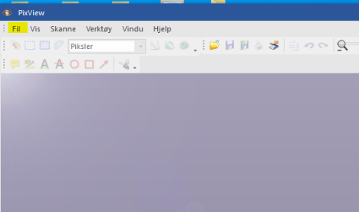

- Klikk på sladdefunksjonen (markert med gult her)
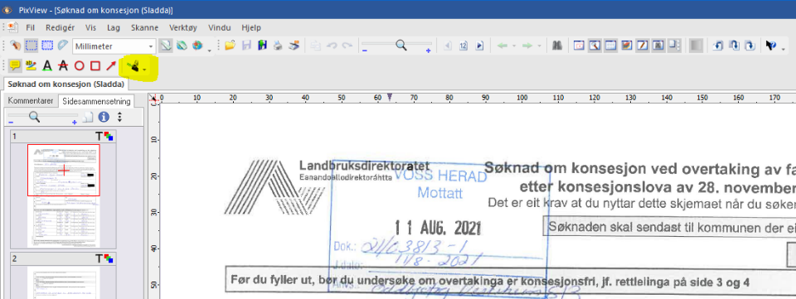

- Sladd i vei
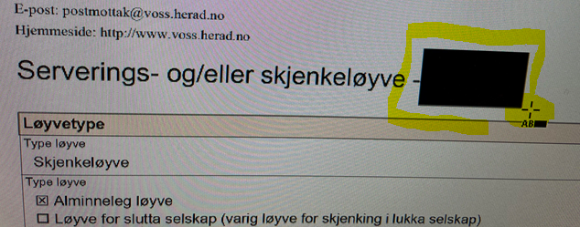

- Sletting av blanke sider i PDF. Klikk på siden du skal slette og klikk Delete på tastaturet ditt.

- Snu side i PDF ; Klikk på siden, Høyreklikk, Velg Side og hvordan den skal snus.

Lagre filen når du er ferdig og dra den over på rett plass i f.eks. Websak+.

